REHAU Nea — cистема автоматического регулирования для загородной недвижимости
Опубликовано в журнале СОК №5 | 2014

В ситуации продолжения роста тарифов на энергоносители все более актуальным становится повышение энергоэффективности применяемых в частном секторе систем панельного-лучистого отопления. Радикальное и удобное для пользователя решение данной задачи — система автоматического регулирования. Такую систему, обладающую высокими техническими характеристиками, предлагает сегодня компания REHAU.
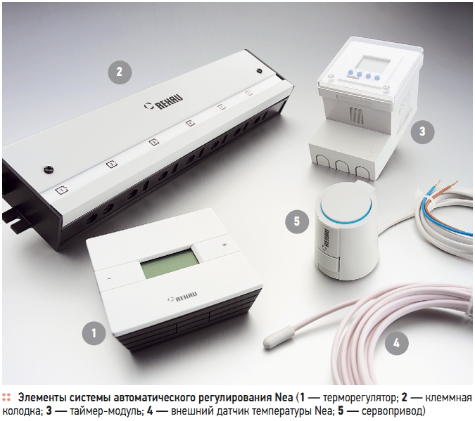
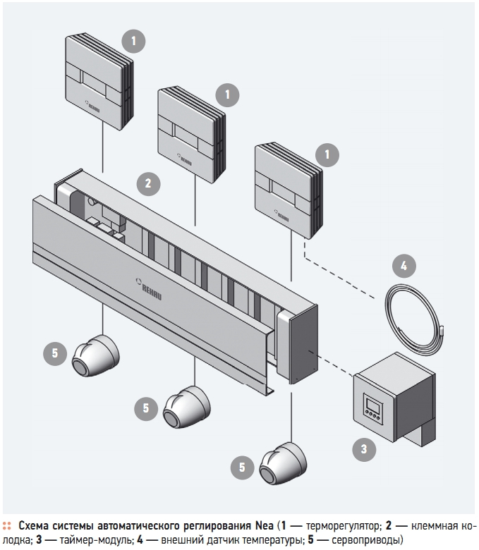

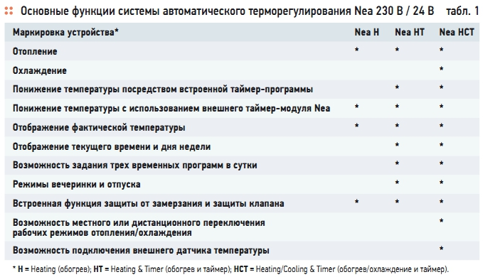
Табл. 1. Основные функции системы автоматического терморегулирования Nea
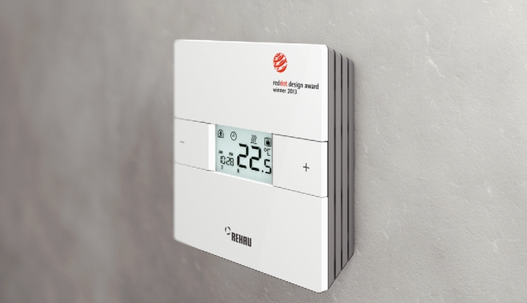
Новый терморегулятор Nea 230 В / 24 В служит для контроля и поддержания заданной температуры в помещениях, обогреваемых системами панельного-лучистого отопления.

В зависимости от модификации система Nea обладает функционалом, позволяющим осуществлять автоматическое регулирование температуры, переключение между нормальным и экономичным режимами отопления, задание трех временных программ в сутки и прочие функции, приведенные в табл. 1. Нормальный режим подразумевает режим регулирования в присутствии человека, а экономичный может быть установлен, когда все потребители покидают помещение и поддержание комфортных параметров не требуется.
Система имеет возможность регулировки температуры в пределах от 6 до 37 °C. Основным преимуществом предлагаемого оборудования по сравнению с комбинациями типовых классических радиаторов отопления является повышенная энергоэффективность. Если сравнивать систему автоматического регулирования Nea с локальными радиаторными терморегуляторами, то использование нового решения компании REHAU избавляет пользователя от забот, связанными с постоянным отслеживанием температуры на каждой из батарей отопления, установленных в помещениях загородного дома.
Кроме того, опыт показывает, что при использовании локальных термоголовок температура в помещениях все равно «скачет», что никак не способствует обеспечению комфортного микроклимата. Система Nea в плане управления ощутимо более гибкая, что позволяет поддерживать требуемую температуру в заданном диапазоне гораздо эффективнее.
Дополнительным преимуществом нового продукта компании REHAU является возможность интеграции в систему панельного-лучистого отопления с применением тепловых насосов, что позволяет пользователю экономить значительные финансовые средства за счет использования «дармового» тепла или холода грунта, грунтовых или поверхностных вод, а также других альтернативных источников энергии, включая возобновляемые источники (ВИЭ).
Из табл. 1 становится понятно, что с помощью системы терморегулирования Nea HCT возможно управление не только отоплением, но и охлаждением помещения. Перевод системы из режима отопления в режим охлаждения осуществляется переключающим сигналом, который включает или выключает устройства верхнего уровня: котел, чиллер или тепловой насос.
Технически процесс охлаждения аналогичен процессу отопления с той лишь разницей, что в жаркую погоду по тем же самым контурам циркулирует охлажденная вода, и меняется логика управления: если в режиме отопления при температуре помещения ниже заданной происходит открытие вентиля на контуре, то в режиме охлаждения контур закрывается.
Терморегулятор и клеммная колодка
Основным элементом системы автоматического управления микроклиматом помещения является собственно терморегулятор. Он, в частности, передает команды подключенными через клеммную колодку Nea термическим сервоприводам, предназначенным для управления клапанами на обратной гребенке распределительного коллектора системы отопления.
Отдельное внимание следует обратить на минималистичность подхода производителя к пользовательскому интерфейсу — терморегулятор управляется с помощью всего трех кнопок. Наглядный дисплей с понятными символами делает панель управления Nea простой и интуитивно понятной. Кроме того, устройство программно может быть защищено от несанкционированного использования, в том числе особенно детьми.
Упомянутая клеммная колодка, снабженная клеммами с пружинными зажимами, позволяет безопасно и надежно проводить коммутацию системы в распределительном шкафу системы панельно-лучистого отопления. В частности, она дает возможность подключения до пяти терморегуляторов Nea и 12 сервоприводов на 230 В или 24 В, а также интегрированного переключения режимов нагрева/охлаждения.
При рассмотрении работы сервоприводов, особый интерес вызывает способность в принципе дискретной системы управления клапанами осуществлять их открытие-закрытие на желаемое количество процентов. Это позволяет гибко регулировать отопительный/охлаждающий процесс и осуществляется путем использования широтно-импульсной модуляции (ШИМ). ШИМ-сигнал в процентном выражении при достижении заданного значения температуры может меняться от 10 до 90 % (предустановленное значение — 50 %).
Этот параметр определяет положение регулирующего сигнала относительно зоны пропорциональности и одновременно требуемую мощность для отопления/охлаждения при достижении заданного значения. В широком смысле зона пропорциональности — изменение регулируемого потока, необходимое для перемещения регулирующего органа (клапана) на значение его номинального (полного) хода.
В случае оборудования REHAU, зона пропорциональности, регулируемая в режиме отопления и охлаждения, это — параметр, который отвечает за то, насколько быстро система реагирует (и реагирует ли вообще) на кратковременные изменения температуры. Температурный скачок может возникнуть, например, при открытии окна для недолгого проветривания, когда температура воздуха падает лишь на несколько минут, а затем начинает подниматься вновь.
Внешний таймер
В «стандартной» схеме все терморегуляторы Nea работают в соответствии с программами заданными на каждом из них. Для централизованной установки температурных режимов (единого таймерного программирования) на нескольких смонтированных в помещениях терморегуляторах типов Nea H, HT и НСТ и управления режимом пониженной температуры можно воспользоваться внешним таймером Nea.
Данный прибор представляет собой цифровой двухканальный таймер с недельной программой и предназначен для подключения к клеммной колодке Nea. Каждый терморегулятор Nea можно подключить к одной из двух недельных таймер-программ. В контроллеры типа Nea HT и НСТ уже интегрирована внутренняя программа таймера, поэтому необходимость использования внешнего таймера в этом случае практически отпадает.
Внешний (выносной) датчик температуры Nea
К терморегулятору Nea HCT опционально может подключаться один выносной датчик температуры, который позволяет осуществлять регулирование по температуре строительной конструкции. В режиме охлаждения и отопления внешний датчик позволяет поддерживать как минимально, так и максимально допустимые значения температуры пола (стены, потолка). Можно также установить регулирование только температуры пола (стены или потолка) независимо от установившейся температуры воздуха в помещении.
При установке выносного датчика его можно использовать вместо встроенного в контроллер датчика для регулирования температуры воздуха в помещении, если контроль температуры воздуха требуется не там, где установлен регулятор, а в каком-либо другом месте или в другом помещении.

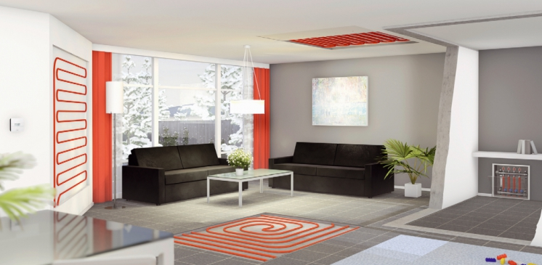

Датчик «точки росы»
Иногда в самой холодной части подающего трубопровода имеет смысл установить датчики «точки росы» TPW. Они позволяют предотвратить выпадение конденсата, а значит — разрушение строительных конструкций. При монтаже необходимо обеспечить достаточный контакт датчика «точки росы» с окружающим воздухом. В случае опасности выпадения конденсата регулятор останавливает циркуляцию, производит размыкание контактов сервоприводов на коллекторе, и они закрывают клапаны, предотвращая поступление охлажденной воды в контуры.
Трансформатор 50 ВА
Для влажных помещений, где недопустимо использование электрических устройств с высоким напряжением, следует применять систему регулирования Nea на 24 В. В этом случае в систему автоматического регулирования входит защитный трансформатор 230 В / 24 В переменного тока, отвечающий требованиям стандарта EN 61558. Устройство обеспечивает защиту системы от короткого замыкания и от перегрева.
Возможности регулировки системы
Пользовательский уровень
Настройка системы автоматического регулирования Nea имеет три уровня доступа — пользовательский, сервисный и экспертный. Пользовательский позволяет легко выставлять желаемый параметр (например, — желаемую температуру помещения), переводить систему в «режим вечеринки». Последний запускается в случае, если к владельцу загородного дома приходят друзья, коллеги. И тогда на несколько часов устанавливается специфичная температура, соответствующая данному режиму использования помещения.
Также владелец может устанавливать временные программы, разбивая неделю на периоды, когда он присутствует или отсутствует дома. Таким образом, в периоды отсутствия достигается экономия энергии за счет поддержания более низкой температуры в режиме отопления. Кроме того, в пользовательском арсенале имеется режим отпуска и упомянутая выше функция «защиты от детей».
По сути, больше рядовому пользователю ничего о системе знать и не надо. Переход на сервисный и экспертный уровни меню, о которых пойдет речь далее, осуществляется по специальным паролям. Данные уровни предназначены для профессионалов — специалистов по сервисному обслуживанию и монтажников оборудования Nea, поскольку при ошибочном введении параметров этого уровня возможен дискомфорт и разбалансировка системы.
Сервисный уровень
Сервисный уровень дает возможность включения и отключения, изменения вариантов отображения и ограничения пользовательских функций системы автоматического регулирования. В частности, на сервисном уровне по просьбе пользователя можно активировать возможность самостоятельного изменения им кнопками управления рабочего режима (нормальный / пониженный / таймер / выкл.), выставить определенные минимальные и максимальные значения, в пределах которых владелец помещений сможет регулировать температуру.
Тут же осуществляется активация функции блокировки кнопок спустя 30 минут (при нажатии любой кнопки на экране появляется изображение в виде замка. На сервисном же уровне меняют формат отображения времени (24 и 12-часовой), а также производят ряд в той или иной степени полезных подстроек функций системы.
Экспертный уровень
Экспертный уровень настройки системы автоматического регулирования Nea открывает более серьезные возможности, нежели сервисный. В частности — доступ к настройкам широтно-импульсной модуляции (о ней шла речь выше), необходимой для частичного открытия сервопривода. На этом же уровне специалист может активировать функции защиты от замерзания (защита от замерзания включается, когда терморегулятор находится, например, в режиме «выкл.»), запрограммировать «дежурное» срабатывание сервопривода один раз в неделю на пяти минут с тем, чтобы он не вышел из строя (не «присох») вследствие редкого использования
Ограничения и обязательные условия
Как и всякий высокотехнологичный прибор, Nea требует определенных условий монтажа и эксплуатации, которые, в значительной мере гарантируют его бесперебойную работу и эффективное управление отоплением/охлаждением. В частности, монтировать терморегулятор необходимо в месте без сквозняков, на расстоянии 130 см от пола. Не следует устанавливать терморегулятор за занавесками, в местах попадания прямых солнечных лучей, а также в местах с высокой влажностью воздуха, вблизи источников тепла, на сквозняке и на наружных стенах помещения.
Иными словами прибор должен находиться в точке, где с наибольшей вероятностью и стабильно устанавливается «среднестатистическая» температура данного помещения. Имеются требования к условиям монтажа и эксплуатации прочих элементов системы, с которыми можно ознакомиться в специальных фирменных руководствах.
Помимо требований к расположению приборов, производитель рекомендует включать Nea в климатическую систему уже на этапе ее проектирования, Хотя, конечно, можно установить технику на объекте с уже смонтированным инженерным оборудованием, если имеются контуры отопления, каждый из которых подключен к доступному для обслуживания коллектору.
Монтаж терморегулятора Nea, осуществляется легко и безопасно, и возможен как на встроенной в стену распаячной коробке, так и непосредственно на стене. К сборке системы автоматического регулирования Nea допускаются только авторизованные REHAU специализированные организации и обученные специалисты.
Экономия энергии за счет включения пониженного рабочего режима
В пониженном рабочем режиме регулятор по достижении заданного значения температуры в помещении (в результате срабатывания таймер-программы или включения вручную) переходит в режим пониженного энергопотребления. Однако в зданиях с хорошей теплоизоляцией при понижении тепловой мощности температура опускается очень медленно.
С другой стороны, хорошо известен факт, что во время нагрева, если тепловая мощность системы хорошо адаптирована к энергопотреблению в здании, температура поднимается также очень медленно. По этой причине для зданий с хорошей теплоизоляцией было подобрано подходящее заданное значение отклонения температуры в помещении (2 K) для включения пониженного режима.
То же относится и к режиму охлаждения, несмотря на то, что эффективная охлаждающая мощность системы зачастую ниже тепловой. Во всех терморегуляторах Nea имеется встроенная функция оптимизации — терморегуляторы с течением времени подстраиваются под условия каждого отдельно взятого помещения (теплоизоляционные свойства, инертность и т.д.). При длительном использовании регулирование будет происходить все более быстро и точно.
Источник: http://www.c-o-k.ru/articles/rehau-nea-cistema-avtomaticheskogo-regulirovaniya-dlya-zagorodnoy-nedvizhimosti

